Centres étrangers 1 2022 Jour 2 Correction © https://labolycee.org
Spécialité physique-chimie
EXERCICE B – MESURE DE LA MASSE DE JUPITER ET DU SOLEIL (5 pts, 53 minutes)
Mots-clés : Lois de Newton, gravitation, mouvement des planètes et des satellites

Exploitation des résultats expérimentaux
1. À partir des résultats expérimentaux (figure 1), préciser la relation qui existe entre T² et a³ pour les quatre satellites de Jupiter. Donner le nom de la loi correspondante (établie en 1618).
La courbe représentative de T² en fonction de a³ a l’allure d’une droite passant par l’origine, que l’on peut modéliser par une fonction linéaire T² = k.a³.
T² est proportionnelle à a².
Il s’agit de la 3e loi de Kepler, que l’on écrit sous la forme .

Modélisation du mouvement d’un satellite de Jupiter
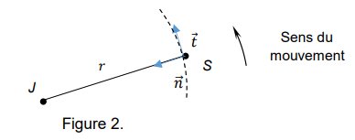
2. Sur un schéma, reprendre les éléments donnés sur la figure 2 et représenter sans souci d’échelle :
- Le vecteur vitesse du satellite ;
- La force de gravitation exercée par Jupiter
sur le satellite.

3. Donner l’expression de la force de gravitation exercée par Jupiter sur le satellite en fonction de 𝑀_{𝐽} , 𝑚, 𝐺, 𝑟 et .
4. Appliquer la deuxième loi de Newton et en déduire l’expression de la vitesse 𝑉_{𝑆} du satellite en fonction de 𝐺, 𝑀_{𝐽} et 𝑟.
D’autre part, par définition du mouvement circulaire .
Par analogie entre ces deux expressions du vecteur accélération, on obtient .
5. En déduire que, dans le cadre de l’approximation du mouvement circulaire, le quotient est égal à .
Le satellite parcourt son orbite de périmètre 2πr pendant une durée égale à sa période T de révolution : .
et on a établi en 4) que
Donc il vient
Dans le cas d’une orbite circulaire le demi-grand axe a est égal au rayon du cercle r.
6. À l’aide des résultats expérimentaux, calculer la valeur de la masse 𝑀_{𝐽} de Jupiter. Commenter un éventuel écart à la valeur tabulée : 1,898 6 × 10²⁷ kg.
Aide éventuelle : 1 j².km⁻³ = 7,46 s².m⁻³
D’après la figure 1, où k est le coefficient directeur de la droite ; et .
Donc ou
On calcule le coefficient directeur de la droite avec le point de coordonnées (a³ = 0,50×10¹⁹ km³ ; T² = 210 j²).
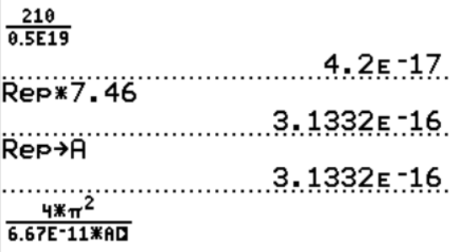
= 4,2×10^{–17} j².km⁻³ = 4,2×10^{–17} ×7,46 s².m⁻³ = 3,1×10^{–16} s².m⁻³
= 1,9×10²⁷ kg

Ce résultat est cohérent avec la valeur tabulée.

7. Déterminer la masse du Soleil.
D’après la 3e loi de Kepler,
Pour tous les objets en orbite autour du Soleil
et d’après Newton, on a
donc
Pour la Terre, T = 365,25 j et r =a = 150×10⁶ km = 1,50×10¹¹ m.
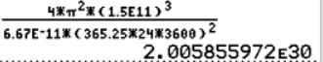
= 2,01×10³⁰ kg

